**初一专题《中国的自然资源总复习》学习指南**

**【学习目标】**

1. 说出可再生资源和非可再生资源的区别
2. 运用资料说出我国土地资源的主要特点
3. 运用资料说明我国土地国策的意义
4. 运用资料说出我国水资源时空分布的特点
5. 运用资料说明水资源分布特点对社会经济发展的影响
6. 运用资料说明我国跨流域调水的必要性

**观看微课《中国的自然资源复习》，完成学习任务单**

**【学习任务一】——分类连线**

|  |  |
| --- | --- |
| 土地资源  水资源  生物资源  气候资源  矿产资源 | 可再生资源  不可再生资源 |

**【学习任务二】水资源，你怎么了？观看视频并完成知识框架填空**

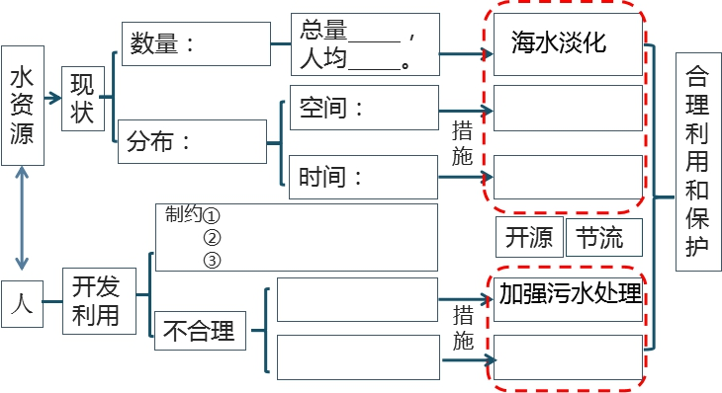

**【学习任务三】我国的耕地怎么了？**

**1.分析并梳理土地资源说出我国耕地资源紧缺的原因：**

1. **我国土地国策：**
2. **学有余力的同学还可以自己按照资源学习方法梳理土地资源，加油~你是最棒的！**